Муниципальное бюджетное дошкольное образовательное учреждение

детский сад №37 с. Запрудное

**Проект на тему:**

**Влияние пищевых красителей на цвет растений**

Подготовила: воспитатель старшей группы

Думцева Наталья Павловна

Введение

Нам очень часто в детском саду читают сказку «Цветик – семицветик» и каждый раз представляешь себе этот волшебный цветок с разноцветными лепестками и думаешь, что волшебство бывает только в сказке. Но оказывается, человек тоже может стать волшебником и окрасить обычный цветок в любой цвет, который захочет.

Актуальность:

Актуальность заключается в том, чтобы самостоятельно окрасить цветы при помощи пищевых красителей.

**Цель проекта:**

Выяснить, может ли пищевой краситель влиять на цвет растения.

**Задачи проекта:**

1. Познакомиться со строением растения. Понять, какая связь между стеблем и лепестками растения.

2. Узнать, что такое пищевой краситель.

3. Подтвердить свою гипотезу на практике.

**Объект исследования:** цветок тысячелистника и стебель сельдерея

**Методы исследования:** наблюдение, сравнение и обобщение результатов

**Гипотеза:**

Мы предположили, что пищевой краситель, проходя через стебель до цветка, может повлиять на цвет растения

**Теоритическая часть**

Что мы знаем о растении?

Прежде чем приступить к нашему опыту, мы познакомились со строением растения, в нашем случае цветок тысячелистника и стебель сельдерея.

**Цветок** – это специальный орган, в котором происходит процесс размножения растений (способность к образованию семян).

**Листья –** это орган питания цветка, они необходимы цветам для протекания процесса фотосинтеза, то есть превращения солнечной энергии в химическую, которая снабжает растение питательными веществами.

**Стебель** – это основная стержневая часть растения. На нём крепятся листья, по его каналам к ним поступают растворы питательных веществ, вода и минеральные соли.  На стебле  развиваются цветы, плоды, семена.

**Корень** – это осевой орган, который выполняет функции корневого питания растения и закрепление растения в почве.

Растения, которые мы использовали в эксперименте, без корней. Но растение все равно может поглощать воду. Это возможно благодаря процессу транспирации - процесс движения воды по сосудам растения и её испарение через стебель, листья и цветы. Сосуды не содержат никакого пигмента, но если в воду подмешать, например, красный краситель, то растение выпьет ее, и будет видно, где проходят эти сосуды

**История создания красителей**

Самую древнюю краску – черную - люди сделали из сажи более 40 тысяч лет назад . Потом они узнали, что некоторые виды глины и растертые камни тоже рисуют. Например, красная и желтая охра, которая иногда попадается в глине, рисует желтым и красно-коричневым цветом, а мел – белым. Если растереть в порошок камень малахита, будет зеленая краска. А если лазурит – синяя. Еще краски добывали из растений.

Цветок шафрана – бледно-фиолетового цвета . Как же получают из него желтую краску? Оказывается, краска находится в пестиках цветка, которые собирают и высушивают. На крохотное количество краски необходимы сотни цветов, да и растут они только на юге России.

И в стебле ревеня, и в кленовом листе, и в салате, и в перьях лука содержится особое зеленое вещество – хлорофилл, которое образуется в растениях под действием солнечного света.

Химики научились извлекать разные вещества из листьев и цветов. Но не для развлечения, а чтобы применять их для нужд человека. Мы для своего опыта использовали готовые пищевые красители для окрашивания наших цветов.

**Экспериментальная часть**

Описание опыта

Для нашего эксперимента мы подготовили растения (цветки тысячелистника которые сорвали по дороге в детский сад, и стебли сельдерея которые купили в магазине), пищевые красители для покраски яиц, воду, стаканчики и колбы.

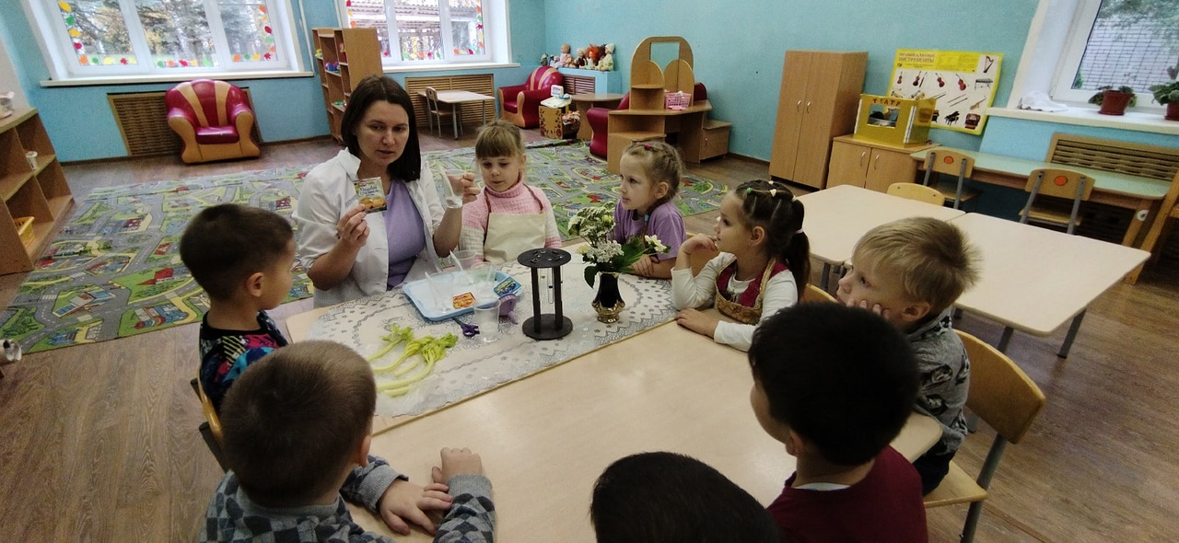

Колбы мы обозначили цветовыми маркерами, которые соответствуют цветам красителя. Разлили воду по стаканчикам и в каждый стакан добавили краситель нужного цвета (№1-№4). После того, как мы смешали красители с водой, мы разлили подкрашенную воду по колбам и немного разбавленного красителя оставили в стаканчиках. Цветки тысячелистника поставили в колбы, а стебли сельдерея в стаканчики. И стали наблюдать.

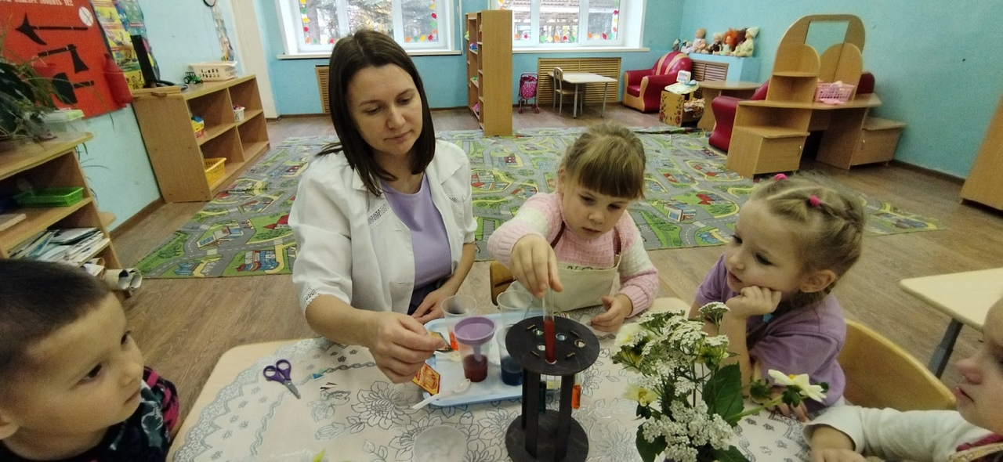

**Эксперимент с цветком тысячелистника**

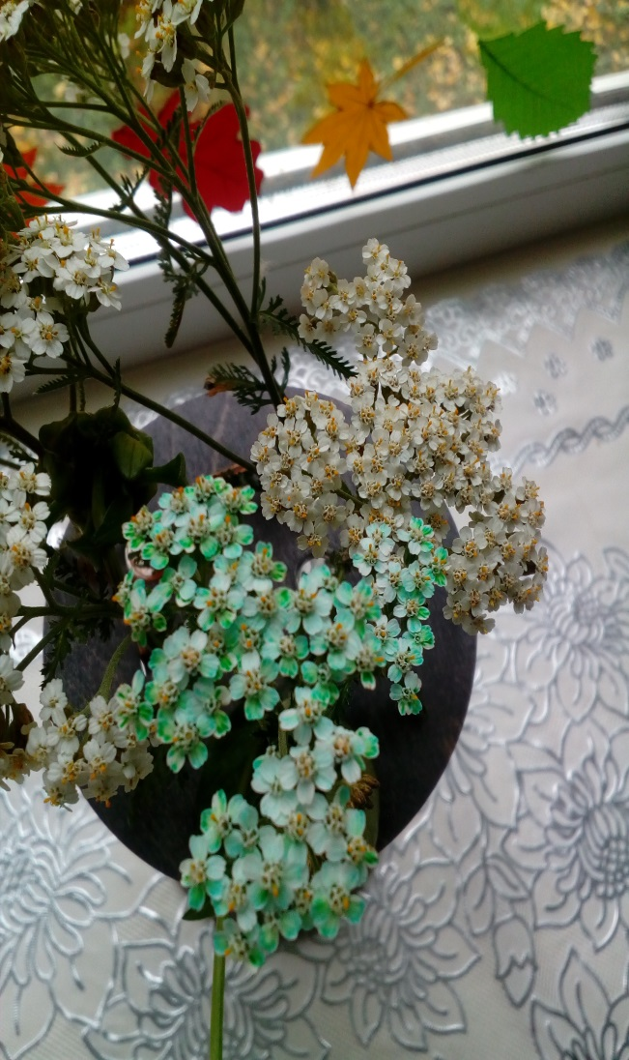**Колба№1** (зеленый цвет) Уже через 2 часа после того как мы поставили цветы в колбу с зеленым красителем, мы увидели легкий зеленый оттенок. Еще через 2 часа цвет стал ярче. Через сутки цветок окрасился в ярко зеленый цвет.

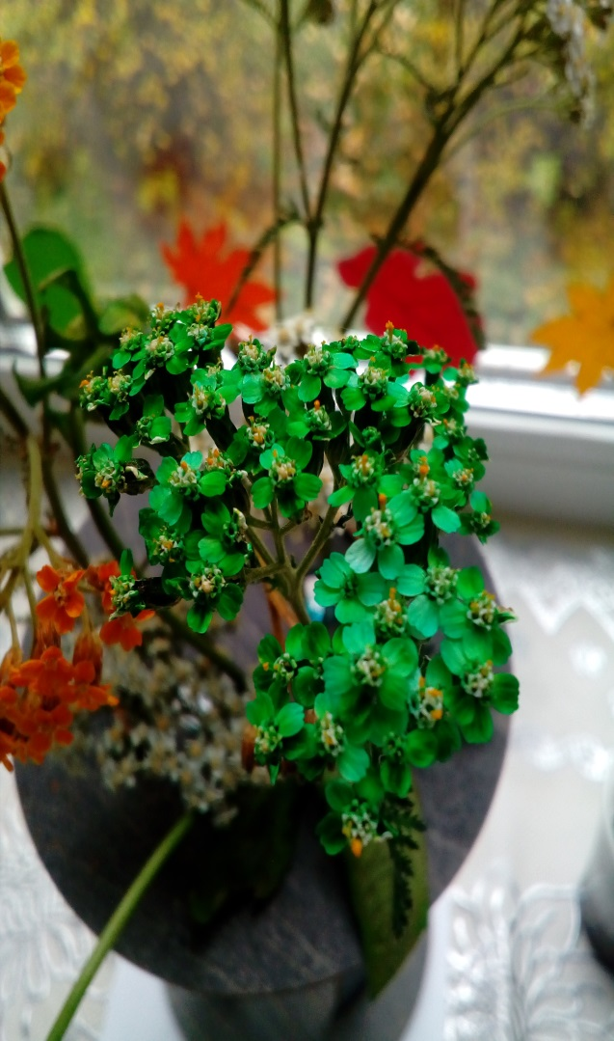

**Колба №2**(желтый цвет) В колбе с желтым красителем цветок тоже стал окрашиваться, а через сутки мы увидели, что цветы стали очень яркого желтого цвета. Больше похож на оранжевый, чем желтый.

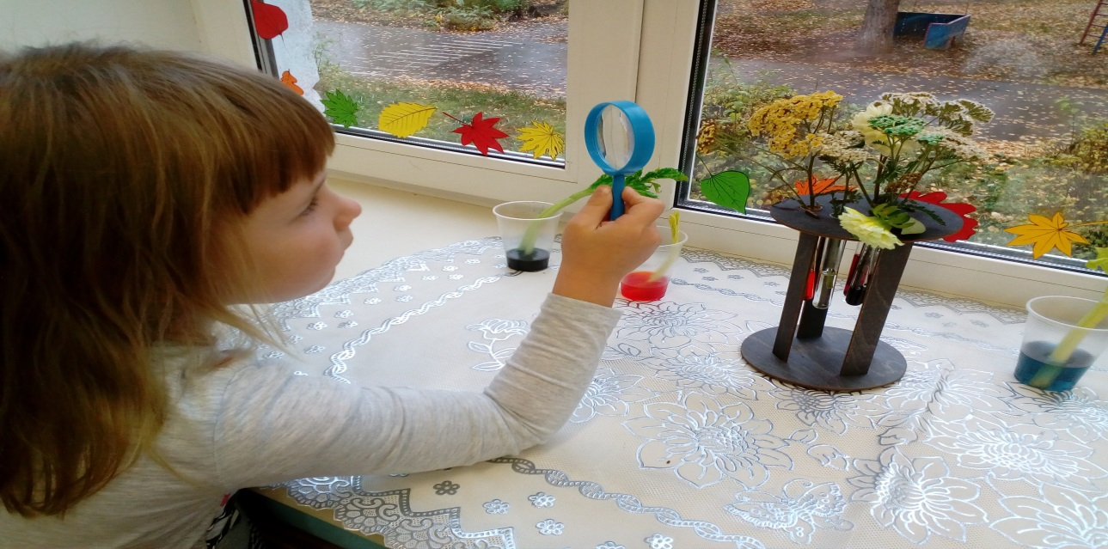

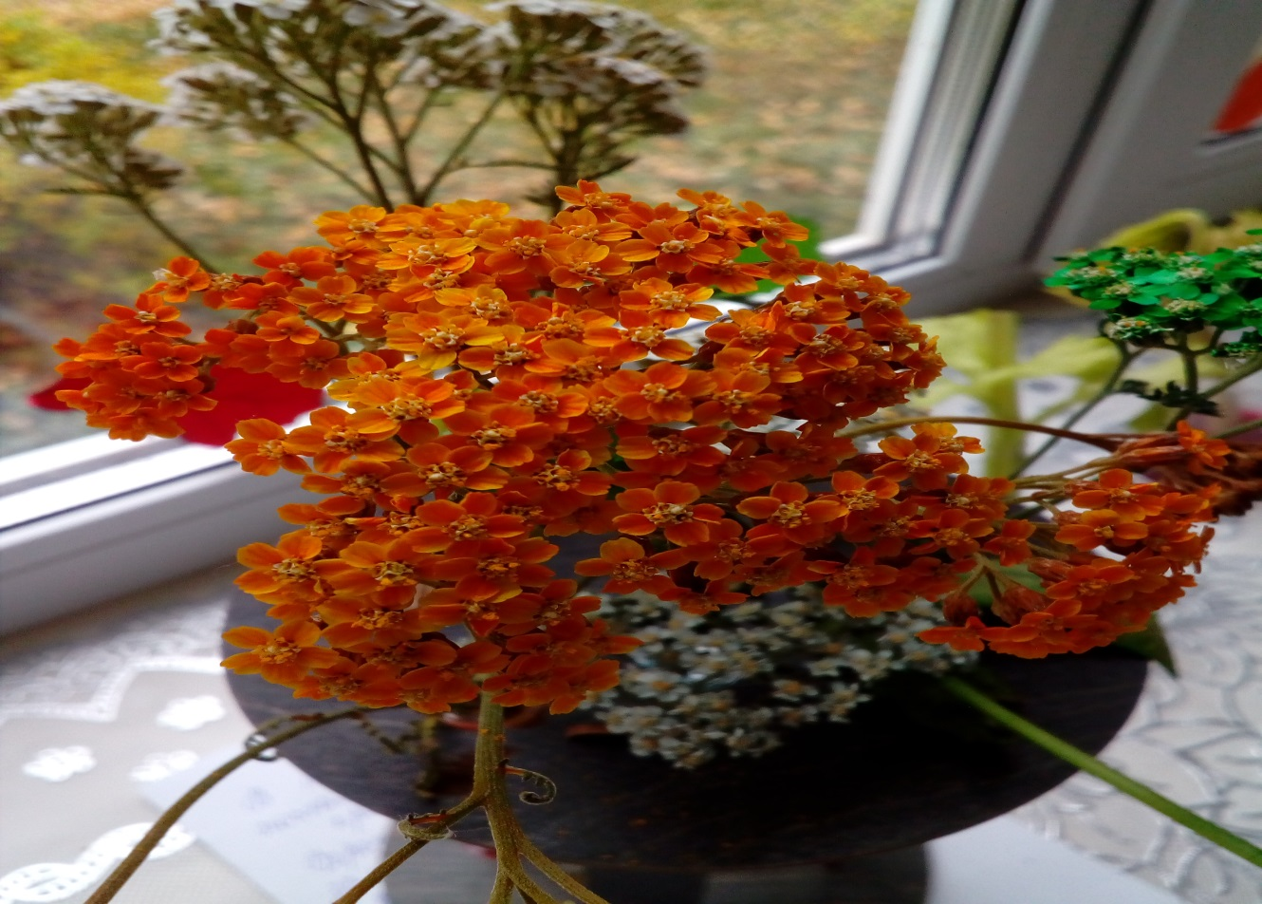

**Колба№3** (синий цвет) В колбе с синим красителем, цветок окрасился не сразу, а только на следующий день. Приобрел очень красивый голубоватый оттенок. Как будто у нас на окне расцвел цветок незабудки.

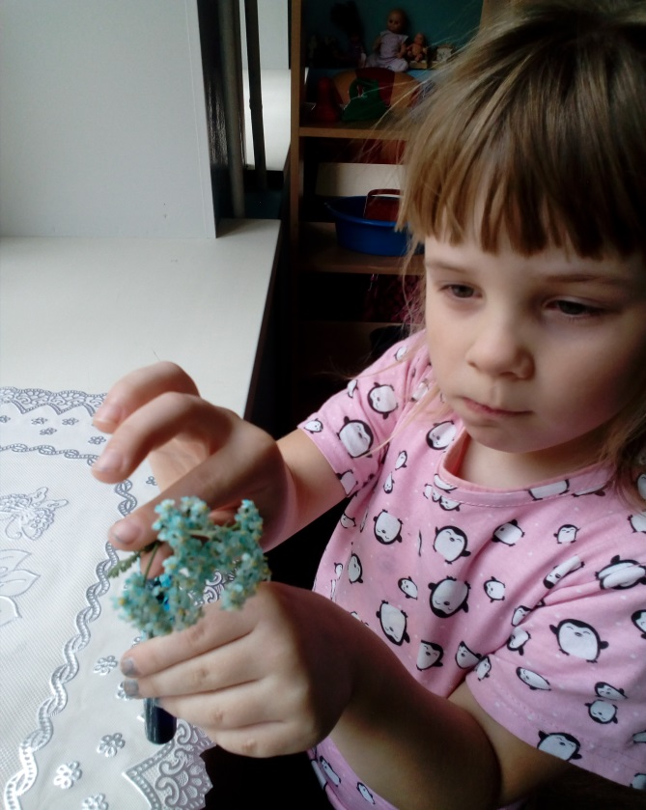 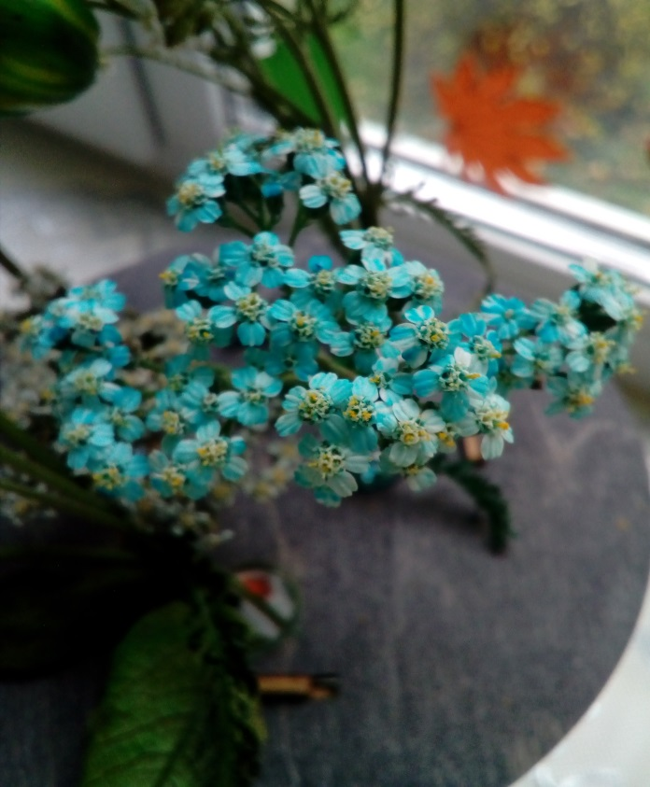

**Колба№4 (**красный цвет) В колбе с красным красителем цветок у нас не окрасился . Мы предположили, что цветок не окрасился потому, что красный краситель оказался с перламутровой добавкой, которая выпала в осадок на дне колбы .И мешала поступлению воды по стволу цветка.

**Эксперимент со стеблем сельдерея**

Стебли сельдерея стали окрашиваться только через сутки после начала эксперимента.

**Стакан №1(**зеленый цвет) В стакане с зеленым красителем стебель сельдерея покрасился в ярко зеленый цвет. 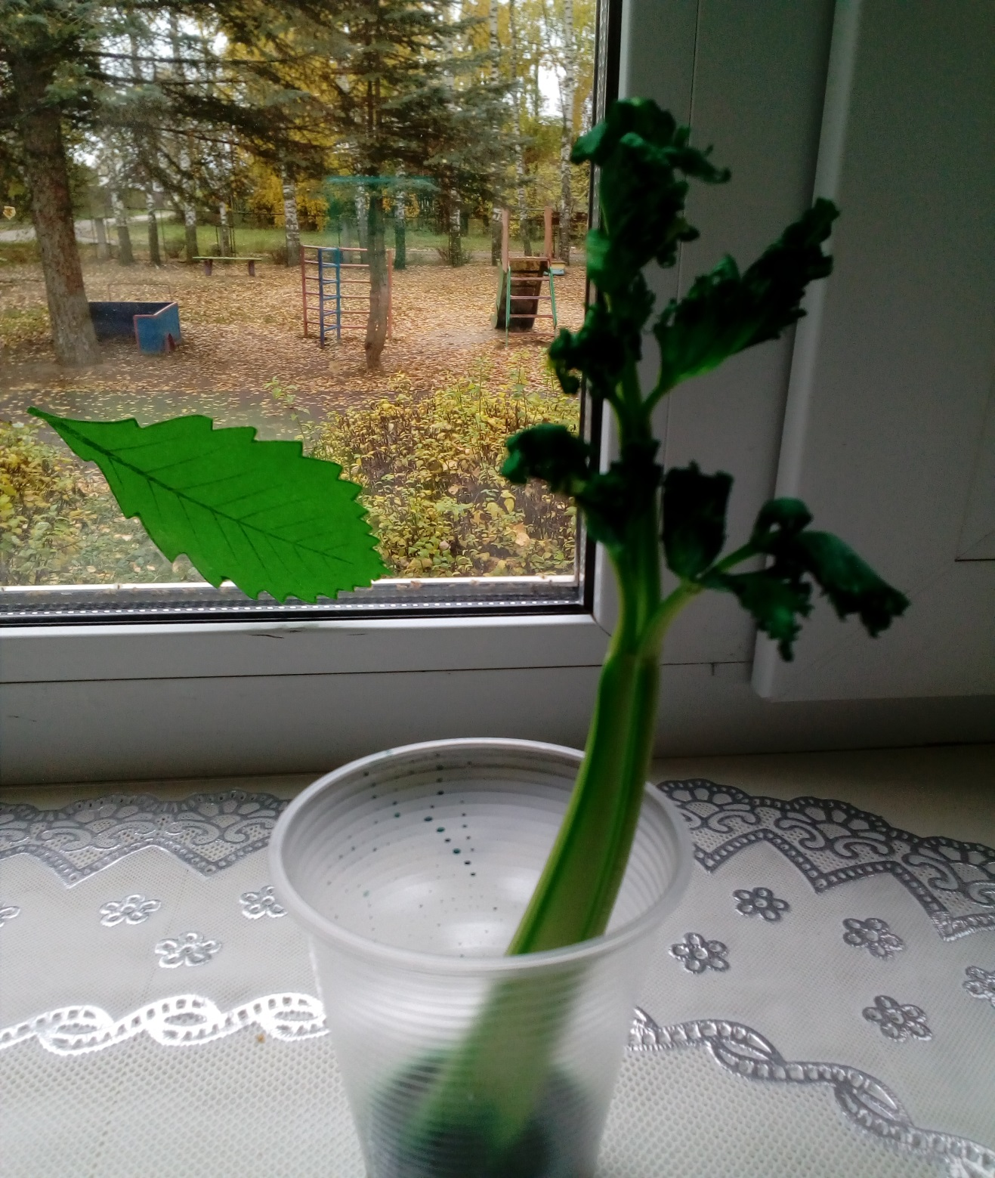

**Стакан №2**(желтый цвет) В стакане с желтым красителем стебель стал светлого желтого оттенка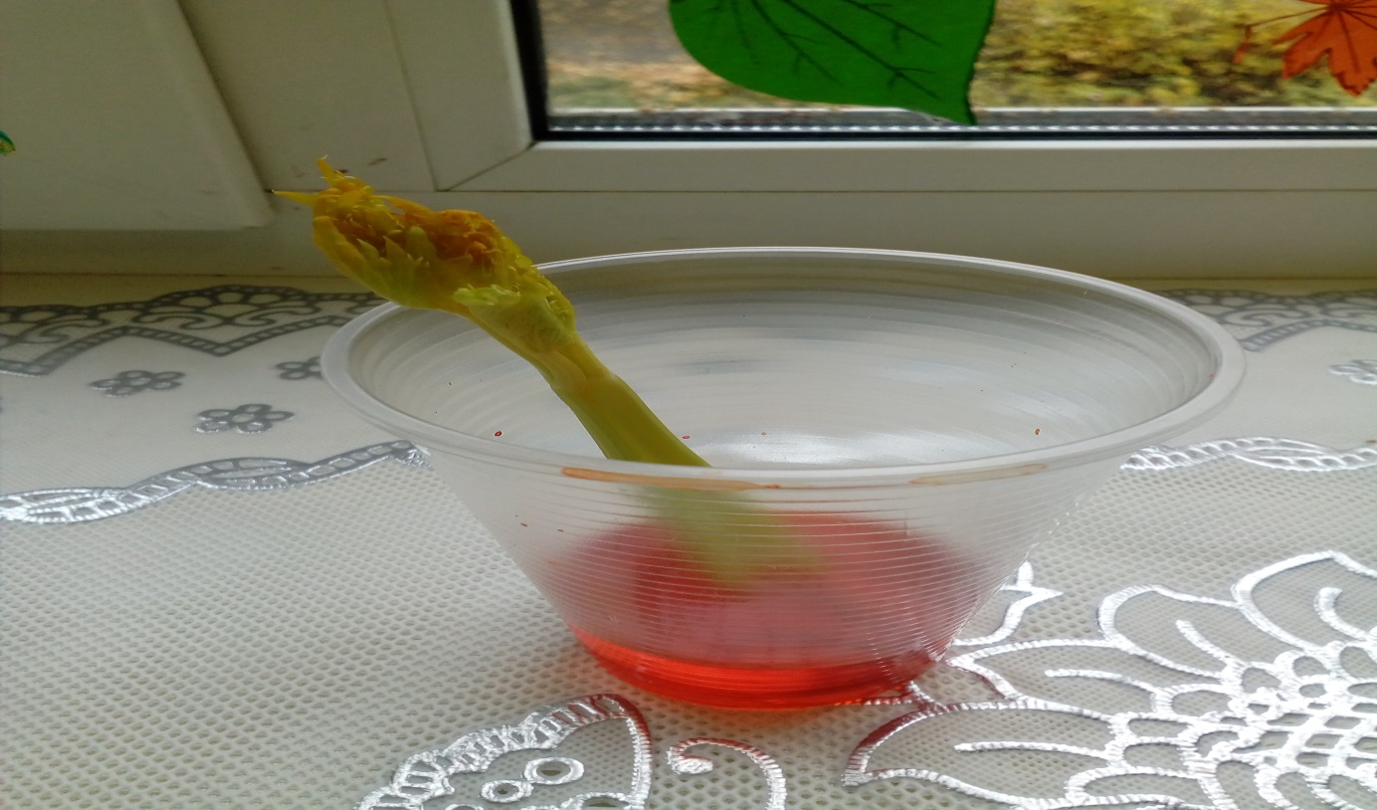

**Стакан №3**(синий цвет) В стакане с синим красителем у стебля стали окрашиваться кончики листьев. 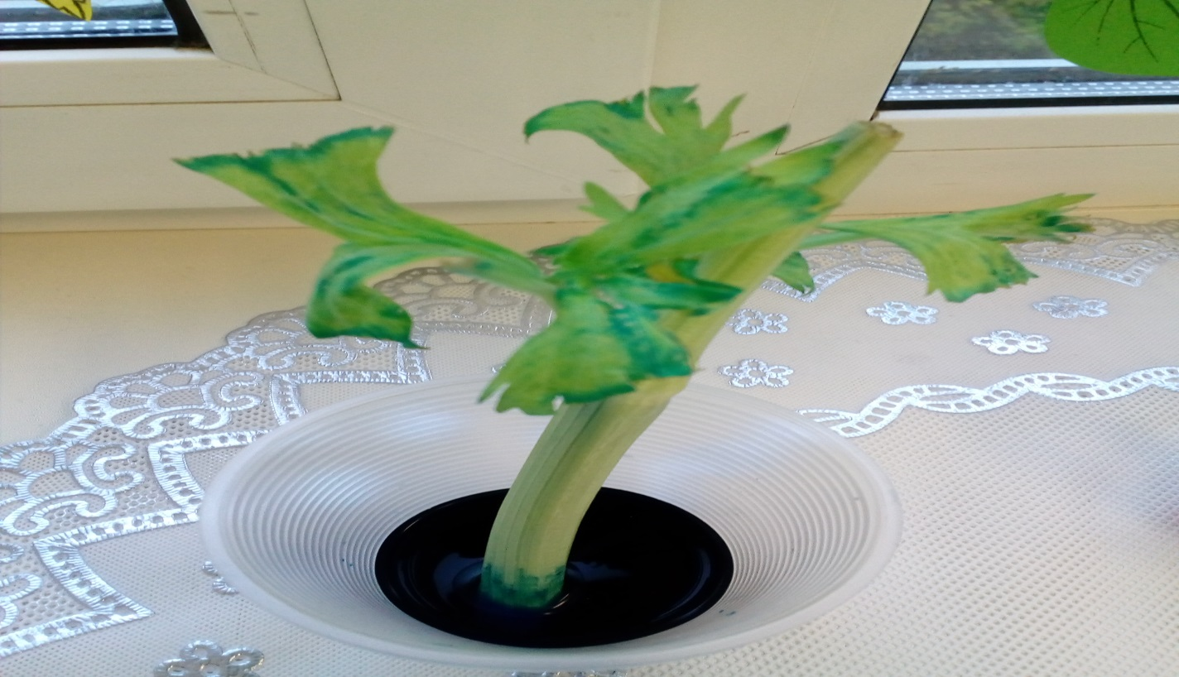

**Стакан №4**(красный цвет) В стакане с красным красителем у стебля сельдерея окрасились только прожилки у листьев.

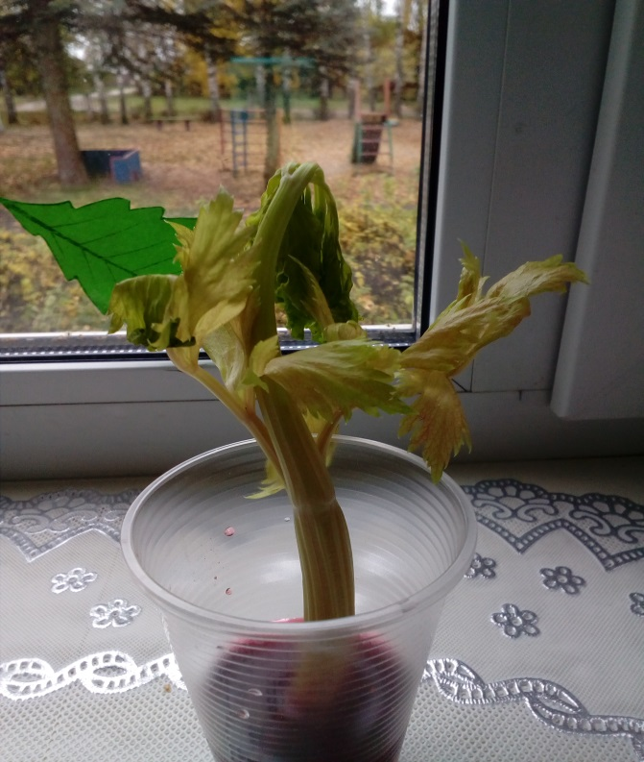

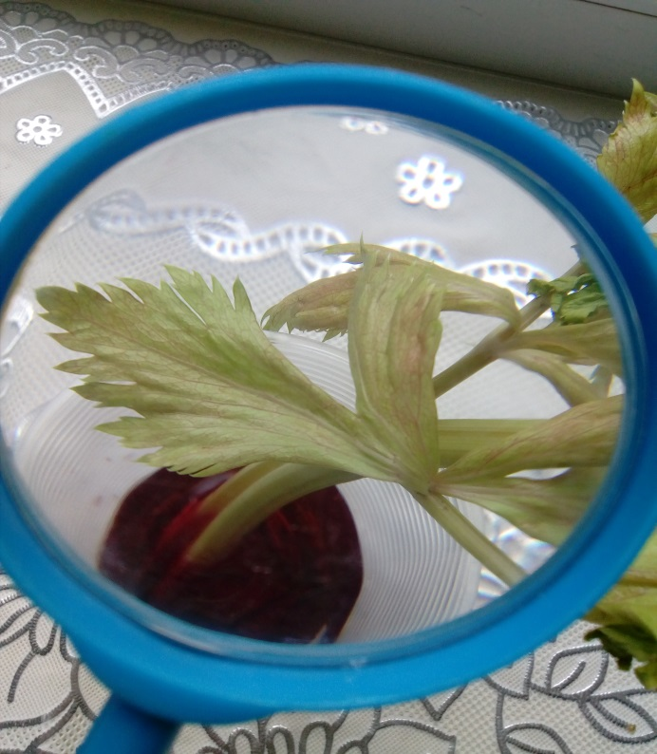

В ходе нашего эксперимента с красителями мы заметили, что растения окрашивались не одинаково по времени, сравнили стебли растений и сделали вывод, что время окраски растений зависит от строения стебля.

У сельдерея стебель плотный, толстый, вода поступает к листьям значительно медленнее.

У тысячелистника стебель тоньше, поэтому окрашивание происходит быстрее, чем у сельдерея.

**Вывод**

В ходе нашего проекта мы познакомились, со строением растений , узнали, для чего нужен ствол растению, листья и корень. Узнали что такое пищевой краситель. Провели опыт с красителями и растениями. Через проведение практического опыта, выдвинутая нами гепотеза подтвердилась: пищевой краситель, проходя через стебель до цветка, может повлиять на цвет растения.

**Список литературы**

1. Николаева С.Н. Юный эколог. Программа экологического воспитания в детском саду. – М.: МОЗАИКА-СИНТЕЗ, 2010. – 112 с.

2.Веракса Н.Е., Галимов О.Р. Познавательно-исследовательская деятельность дошкольников. Для работы с детьми 4-7 лет. – М.: МОЗАИКА-СИНТЕЗ, 2012 – 80 с.

3. Соломенникова О.А. Экологическое воспитание в детском саду. Программа и методические рекомендации. – 3-е изд., испр. и доп. – М.: Мозаика-Синтез, 2008. – 112 с.

4. А. ван Саан Веселые эксперименты для детей. Биология/Пер.О.Кныш.-Спб.:Питер,2011.-56с.

5. Первая энциклопедия для дошкольников. -Ростов н/Д:Владис,2019.-64с

6.Большая энциклопедия знаний / Пер.с немецкого Л.С.Беловой, Е.В.Черныш. – М.: Эксмо,2011. – 344с.

7. Я познаю мир: Растения: Дет. энцикл. / Авт.- сост.Л.А.Багрова;Художн.О.М.Войтенко.- М.: ООО «Издательство АСТ», 2003.-510.: ил.

8. Все обо всем / И.Грэм, П.Стери, Э.Лэнгри;Пер. с англ О.Перфирьева; Оформ. Сер. И.Сальниковой.-М.: ООО «Издательство Астрель»: ООО «Издательство АСТ», 2001.-160С.: ил.